В МБДОУ ДС с. Бессоновка началась подготовка к встрече Нового 2015 года. Педагоги, воспитанники ДОУ и их родители принимают активное участие в изготовлении украшения для праздничного оформления групп и учреждения.

В рамках районного конкурса «Новогодний ажиотаж» в нашем детском саду прошли конкурсы.

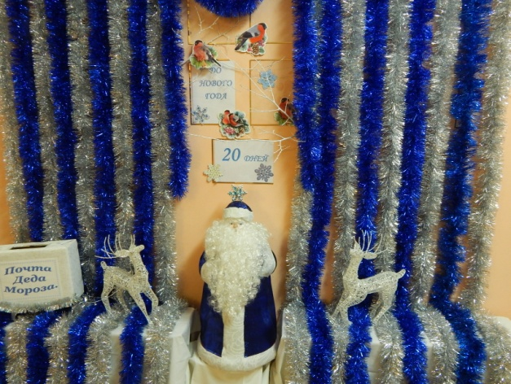

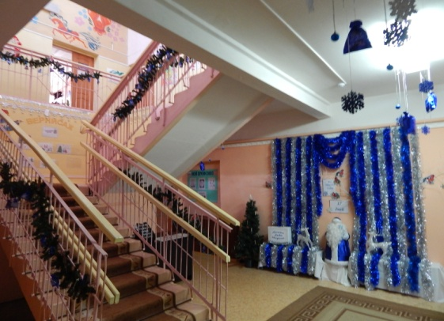

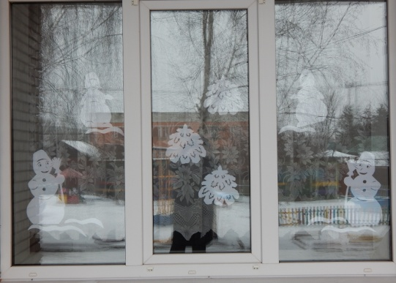

Конкурс проводился по нескольким номинациям:

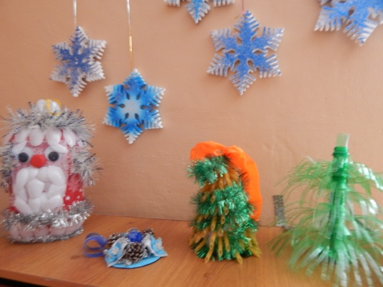«**Лучшая новогодняя игрушка**»

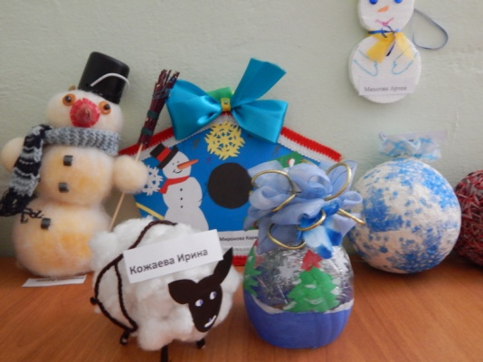

«**Лучшая новогодняя открытка**»

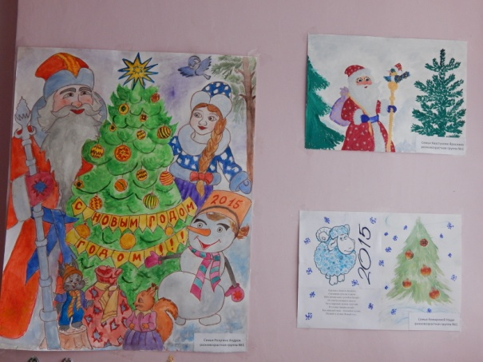

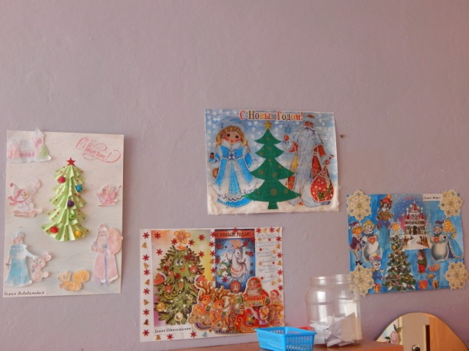

«**Лучшая новогодняя маска**»

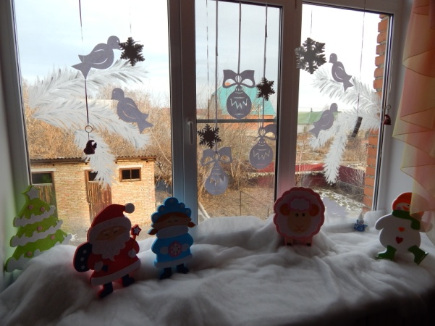

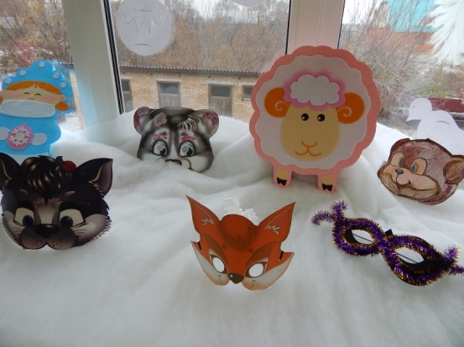

В детском саду создано праздничное, новогоднее настроение. Будем ждать итоги конкурса.

**Всех приглашаем в наш детский сад на Новый год!**